Автор: Александрова Екатерина Валерьевна

Учитель истории и обществознания, МБОУ СОШ №16 г. Павлово

**Проверочная работа по истории России по теме «Древняя Русь в 9 – 11 веках»**

1. Напишите фамилии учеников вашей группы.
2. Распределите все задания между участниками группы.

**Задания.**

1. Определите событие по дате:

882 1036 988 1019-1054 980-1015 862 945

1. Напишите термины:
2. Объезд князя с дружиной земель для сбора дани
3. Народное собрание
4. Община у славян
5. Размер дани
6. Место для сбора дани
7. Первый сборник законов на Руси
8. Славянское племя с главным городом Киев
9. Задание по карте:

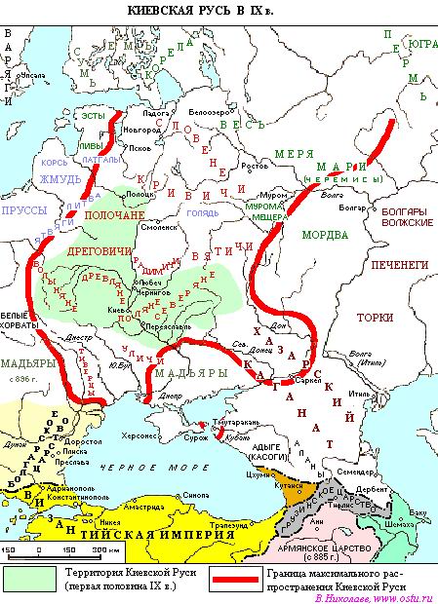

1. Какой народ постоянно нападал на славян и в честь победу над ним построили храм Святой Софии в Киеве?
2. Что изображено на карте?
3. Соотнесите:

|  |  |
| --- | --- |
| 1. Смерд | А. раб |
| 1. Рядович | Б. свободный крестьянин |
| 1. Закуп | В. Крестьянин, работавший за ссуду |
| 1. Холоп | Г. крестьянин, работавший по договору найма |

1. Составьте синквейн по любому киевскому князю
2. Ответьте на вопросы:

Почему Владимир решил крестить Русь?

Последствия крещения Руси?

Зачем Ольга ввела уроки и погосты?

За что Ярослав получил прозвище Мудрый?

Какого князя прозвали «русский Александр Македонский», перед походом он говорил «иду на вы!»

Кто автор «Повести временных лет»?

1. Соотнесите:

|  |  |
| --- | --- |
| 1 былина | 1 маленькая картина в тексте |
| 2 летопись | 2 картина, составленная из мелких стекловидных камешков |
| 3 фреска | 3 ювелирная работа, когда по изделию наносился рисунок проволокой |
| 4 житие | 4 ювелирная работа, когда рисунок делали из золотых зернышков |
| 5 скань | 5 запись основных событий по годам |
| 6 миниатюра | 6 картина, нарисованная на сырой штукатурке водяными красками |
| 7 Слово | 7 описание жизни святого |
| 8 мозаика | 1. сказание о подвигах русских героев |
| 9 зернь |  |

Ответы к заданиям:

1. 882 – объединение Киева и Новгорода князем Олегом

1036 – строительство Ярославом Мудрым храма Святой Софии в честь победы над печенегами

988 – крещение Руси

1019-1054 – правление Ярослава Мудрого

980-1015 – правления Владмира Красное Солнышко

862 - призвание Рюрика

945 – гибель князя Игоря, восстание древлян

1. Термины: полюдье, вече, вервь, урок погост, Русская правда, поляне.
2. Печенеги, путь «из варяг в греки»
3. . 1Б, 2Г, 3В, 4А
4. Пример синквейна: *Владимир Святославович*

*Умный, храбрый*

*Крестил, победил. Правил*

*В 988 г. крестил Русь*

*Красное Солнышко*